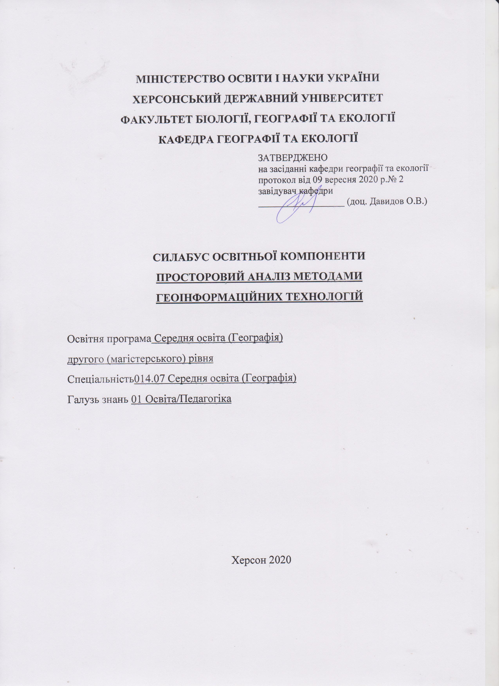
Опис курсу
Назва освітньої компоненти | Просторовий аналіз методами геоінформаційних технологій
Тип курсу | Обов’язкова компонента
Рівень вищої освіти | Другий (магістерський) рівень освіти
Кількість кредитів/годин | 4 кредити / 120 годин
Семестр | І семестр
Викладач | Молікевич Роман Сергійович (Roman Molikevych) кандидат географічних наук, доцент кафедри  https://orcid.org/0000-0002-6577-503X
Посилання на сайт
Контактний телефон, мессенджер | +380665981860
Email викладача: | molikevych@gmail.com
Графік консультацій | Середа, 15:00-16:00, ауд. 622 або за призначеним часом
Методи викладання | лекційні заняття, практичні та семінарські роботи, індивідуальні завдання
Форма контролю | Диференційований залік

- Анотація дисципліни: дисципліна передбачає ознайомлення з основними напрямками використання геоінформаційних систем та проведення просторового аналізу на їх базі. Впродовж курсу студенти ознайомлюються з інструментарієм та можливостями передових ГІС-програм: ArcGIS, MapInfo, QGIS, Google Earth Engine та ін.

- Мета та завданнядисципліни:
Мета дисципліни: оволодіння студентами методами виконання просторового аналізу в середовищі географічних інформаційних систем та геоінформаційних технологій.
Завдання:
Теоретичні:
Основними теоретичними завданнями дисципліни є методи та прийоми просторового аналізу;
Практичні:
Основними практичними завданнями вивчання дисципліни є формування у студентів необхідних знань, умінь і навичок щодо теоретичних основ, принципів функціонування та застосування географічних інформаційних систем і їхнього сучасного програмного інструментарію в площині предметної області знань географії
- Програмні компетентностіта результати навчання
Після успішного завершення дисципліни здобувач формуватиме наступні програмні компетентності та результати навчання:
Інтегральна компетентність Здатність розв’язувати складні задачі і проблеми у галузі середньої освіти (за предметною спеціалізацією «Географія»), що передбачає застосування теорій та методів педагогічних і географічних наук, проведення досліджень та/або впровадження інновацій та характеризується невизначеністю умов і вимог до професійної, навчальної або дослідницької діяльності.
Загальні компетентності:
ЗК.2. Здатність до абстрактного мислення, аналізу та синтезу;
ЗК7. Здатність до пошуку, оброблення та аналізу інформації з різних джерел.
Фахові компетентності:
ФК.3. Здатність застосовувати знання про сучасні досягнення в предметній області;
ФК.8. Уміння використовувати сучасні інформаційні технології, програмні засоби, навички роботи з комп’ютерними мережами для формування географічних знань;
ФК.10. Здатність орієнтуватися у світовому й національному географічному просторі в контексті необхідності постійного розширення і актуалізації географічних та природничих знань для підвищення професійної майстерності.
ФК.11. Здатність встановлювати роль і місце України та її окремих регіонів у сучасному світі в контексті географічних чинників, аналізувати і пояснювати особливості геопросторової організації природи, населення і господарства.
Програмні результати навчання:
ПРН1. Демонструвати здатність до абстрактного мислення, аналізу та синтезу.
ПРН3. Демонструвати поглиблені знання сучасних концепцій географічної науки і освіти, здатність застосовувати їх у професійній, соціальній, громадській діяльності.
ПРН4. Поєднувати загальні географічні знання із вмінням досліджувати конкретні території; оцінити еколого-географічні, соціально-географічні, економіко-географічні проблеми України та регіонів.
ПРН 7. Вибирати і застосовувати основні дослідницькі методики та інструменти, які є типовими для різних галузей географічної науки і освіти.
ПРН 8. Демонструвати розуміння значення ландшафтного різноманіття для забезпечення сталого розвитку, уявлення про різноманітність природних та антропогенних ландшафтів.
ПРН 12. Здійснювати відбір, аналіз, представлення і поширення географічної інформації, використовуючи різноманітні письмові, усні та візуальні засоби (в тому числі – за допомогою цифрових технологій)
ПРН 13. Застосовувати сучасні методики і технології, в тому числі і інформаційні, для забезпечення якості освітнього процесу і науково-дослідної роботи.
ПРН 14. Демонструвати розуміння значущості просторових відносин у природі та суспільстві, пояснювати просторову диференціацію географічного середовища і соціально-економічної діяльності людини, установлювати функціональні і просторові зв'язки та взаємозалежності у системі «природа-населення-господарство» на різних просторових рівнях.
- Структура курсу
Денна форма:
Кількість кредитів/годин | Лекції (год.) | Практичні заняття (год.) | Самостійна робота (год.)
4 кредити / 120 годин | 20 | 22 | 78

Заочна форма:
Кількість кредитів/годин | Лекції (год.) | Практичні заняття (год.) | Самостійна робота (год.)
4 кредити / 120 годин | 10 | 10 | 100

- Технічне й програмне забезпечення/обладнання
MapInfo Professional, ArcGIS, Google Earth Engine
- Політика курсу
Організація навчального процесу здійснюється на основі кредитно-модульної системи відповідно до вимог Болонського процесу із застосуванням модульно-рейтингової системи оцінювання успішності студентів. Зараховуються бали, набрані при поточному оцінюванні, самостійній роботі та бали підсумкового оцінювання. При цьому обов’язково враховується присутність студента на заняттях та його активність під час практичних робіт.
Недопустимо: пропуски та запізнення на заняття; користування мобільним телефоном, планшетом чи іншими мобільними пристроями під час заняття (крім випадків, передбачених навчальним планом та методичними рекомендаціями викладача); списування та плагіат; несвоєчасне виконання поставленого завдання, наявність незадовільних оцінок за 50% і більше зданого теоретичного і практичного матеріалу.
- Схема курсу
Змістовий модуль 1. ОСНОВИ ПРОСТОРОВОГО АНАЛІЗУ В ГІС

Тема 1. ЗАГАЛЬНІ ПОНЯТТЯ АНАЛІЗУ ДАНИХ ТА ПРОСТОРОВОГО МОДЕЛЮВАННЯ В ГІС (тиждень 1-2, лк - 2 год., пр.-2 год.):
1.1. Визначення аналітичних та моделюючих функцій ГІС
1.2. Основні стадії аналітичного процесу
1.2 1. Усвідомлення проблеми
1.2.2. Оцінка вихідних даних
1.2.3. Вибір методу аналізу
1.2.4. Обробка даних
1.2.5. Оцінка і відображення результатів
Практична робота №1 Створення ситуаційного плану

Тема 2. ТИПИ ПРОСТОРОВОЇ ІНФОРМАЦІЇ (тиждень 3-4, лк - 2 год., пр.-2 год.):
2.1. Основні типи географічних об'єктів
2.1.1. Дискретні явища
2.1.2. Безперервні явища
2.1.3. Об'єкти, узагальнені за площею
2.2. Геометричні об'єкти високого рівня
2.2.1. Точкові об'єкти високого рівня
2.2.2. Лінійні об'єкти високого рівня
2.2.3. Полігональні об'єкти високого рівня
2.3. Типи атрибутивної інформації
2.3.1. Кількісні показники
2.3.2. Категорії
2.3.3 Ранги
2.3.4. Відносні (питомі) показники
2.4. Засоби обробки атрибутивних даних
2.4.1. Вибірки
2.4.2. Обчислення
2.4.3. Статистична обробка
Практична робота №2 Оцифрування частини карти та створення бази даних

Тема 3. АНАЛІТИЧНІ ЗАСОБИ ГІС (тиждень 5-6, лк. - 2 год. пр.-2 год.)
3.1. Класифікації аналітичних засобів ГІС
3.2. Аналітичні операції з географічними об'єктами
3.2.1. Аналіз геометрії об 'єктів
3.2.2. А наліз місцеположення
3.2.3. Дистанційний аналіз
3.2.4. Класифікація.
3.2.5. Картографічне накладання
3.3. Підготовка даних до аналізу
3.3.1. Переформатування
3.3.2. Трансформація проекцій і перерахунок
Практична робота №3 Приєднання графічних об’єктів до таблиці

Тема 4. АНАЛІЗ ГЕОМЕТРІЇ ОБ'ЄКТІВ (тиждень7-8, лк -2 год., пр.-2 год.).
4.1. Виміри ліній
4.1.1 Довжина лінії
4.1.2. Форма лінії
4.2. Виміри полігонів
4.2.1 Визначення периметра полігона
4.2.2 Обчислення площі полігона
4.2.3. Міри форми полігонів
Практична робота №4 Робота із шарами та підписами

Тема 5. АНАЛІЗ МІСЦЕПОЛОЖЕННЯ (тиждень 9-10, лк.- 2 год., пр. -2 год.)
5.1. Засоби відображення об'єктів на карті
5.2. Підготовка даних
5.2. 1. Присвоєння географічних координат
5.2.2. Присвоєння категорії
5.3. Процес аналізу місцеположення
5.3.1. Нанесення на карту даних одного типу
5.3.2. Відображення угруповань об'єктів
5 3 3. Відображення об’єктів за категоріями
5.3.4 Відображення об'єктів на основі комплексу ознак
5.3.5. Групування категорій
5.3.6. Аналіз розподілу кількісних показників
5.3.7. Побудова карт щільності
5.3.8. Аналіз змін протягом часу
Практична робота №5 Геокодування

Змістовий модуль 2. КЛАСИФІКАЦІЯ, ПОВЕРХНІ, РОЗПОДІЛИ, НАКЛАДАННЯ ШАРІВ І ВИВІД У ГІС
Тема 6. ДИСТАНЦІЙНИЙ АНАЛІЗ (тиждень 11-12, лк – 2 год., пр.– 2год.)
6.1. Визначення найкоротшої відстані
6.1. /Вимір евклідовоі відстані
6.1.2. Буферний аналіз
6.1.3. Вибір об'єктів на відстані
6.2. Визначення функціональної відстані
6.3. Визначення відстані або витрат по мережі
6.3.1. Призначення параметрів мережі
6.3.2. Оцінка вуличної мережі
6.4. Дистанційна поверхня
6.5. Порівняння методів
Практична робота №6 Суміщення растрового і векторного зображення

Тема 7. КЛАСИФІКАЦІЯ (тиждень 13-14, лк – 2 год., практ – 2год.)
7.1. Призначення класів вручну
7.2. Використання стандартних схем класифікації
7.2.1. Природна розбивка
7.2.2. Квантиль
7.2.3. Рівні інтервали
7.2.4 Стандартне відхилення
7.3. Основні принципи класифікації
7.3.1. Вибір схеми
7.3.2. Визначення кількості класів
7.3.3. Оптимізація розбивки
7.3.4. Розчинення меж
Практична робота №7 Тематичні карти і об’єднання шарів

Тема 8. АНАЛІЗ ПОВЕРХОНЬ (тиждень 15-16, лк – 2 год., пр – 2год.)
9.1. Цифрові моделі поверхонь
9.1.1.Нвекторні моделі поверхонь
9.1.2 Растрові моделі поверхні
9.2. Методи аналізу статистичних поверхонь
9.2.1. Просторові запити
9.2.2. Об'єми. що обмежуються поверхнями
9.2.3. Класифікація поверхонь
9.2.4.. Профіль поверхні
9 2 5. Взаємна видимість
Практична робота №8 Геогрупи (Районування)

Тема 9. МЕТОДИ ІНТЕРПОЛЯЦІЇ ПОВЕРХОНЬ (тиждень 17-18, лк – 2 год., практ – 4год.)
10.1. Поняття інтерполяції
10.2. Лінійна інтерполяція
10.3. Метод зворотних зважених відстаней (33В)
10.4. Тренд
10.5. Крігінг
10.6. Сплайн
10.7. Порівняння методів
Практична робота №9 Географічний аналіз

Тема 10. ПРОСТОРОВЕ МОДЕЛЮВАННЯ В ГІС (тиждень 19-20, лк – 2 год., пр – 2год.)

11.1. Методичні аспекти створення концептуальних моделей місцевості
11.1.1Розробка концепції
11.1.2. Розробка алгоритму моделювання
11.1.3. Створення інформаційної бази моделі
11.1.4. Виконання аналізу.
11.1.5. Реалізація алгоритму концептуальної моделі
11.1.6.Оцінка результатів моделювання
11.1.7.Створення результуючої карти
11.2. Головні принципи взаємодії ГІС з моделюючими системами
11.3.Вибір моделюючої системи
Практична робота №10 Створення 3-D карти і карти-призми

Тема 11. СУЧАСНІ ПРОГРАМНІ ЗАСОБИ ПРОСТОРОВОГО АНАЛІЗУ (тиждень 21, лк – 2 год., пр – 2год.)
Практична робота№11 Класифікаційна схема програмних засобів просторового аналізу та обрані для розгляду засоби.

- Система оцінювання та вимоги: форма (метод) контрольного заходу та вимоги до оцінювання програмних результатів навчання
МОДУЛЬ 1 - МЕТОДОЛОГІЧНІ ЗАСАДИ ГЕОСТАТИСТИКИ ЯК НАУКИ
№ | Форма контрольного заходу | Критерії оцінювання | Максимальна кількість балів
 | Лекції | 1 лекційне заняття -2 бали(5 лекційних заняття. Максимальна кількість  балів – 10.) | 10
1 | Практична робота | 1 практичне заняття – 6 балів (всього 5 практичних занятть , максимальна кількість балів – 30) | 30
 | Всього |  | 40

МОДУЛЬ 2 - МЕТОДИ АНАЛІЗУ ОТРИМАНИХ ДАНИХ

№ | Форма контрольного заходу | Критерії оцінювання | Максимальна кількість балів
1 | Лекції | 1 лекційне заняття -2 бали (5 лекційних заняття. Максимальна кількість  балів – 10) | 10
2 | Практична робота | 1 практичне заняття – 6 балів (всього 6 практичних занять , максимальна кількість балів – 36) | 36
 | Всього |  | 46

Для заочної форми навчання:

№ | Форма контрольного заходу | Критерії оцінювання | Максимальна кількість балів
1 | Лекції | 1 лекційне заняття -5 бали (5 лекційних заняття. Максимальна кількість  балів – 25) | 25
2 | Практична робота | 1 практичне заняття – 10балів (всього 5 практичних занять , максимальна кількість балів – 50) | 50
3 | Контрольна робота |  | 25
 | Всього |  | 100

Семестровий (підсумковий) контроль з дисципліни «Просторовий аналіз методами геоінформаційних технологій» для очної форми навчання визначено навчальним планом як диференційований залік, у зв’язку з цим, в кінці курсу виконується підсумкова контрольна робота, яка оцінюється максимум у 14 балів. Студенти можуть також додатково отримати до 10% бонусних балів за виконання індивідуальних завдань та проходження дистанційних освітніх курсів (зокрема, MOOC ESRI, NASA ERSET та ін.).
Підсумкова оцінка за вивчення предмета виставляється за шкалами: національною, 100 – бальною, ECTS і фіксується у відомості та заліковій книжці здобувача вищої освіти. Складений залік з оцінкою «незадовільно» не зараховується і до результату поточної успішності не додається. Щоб ліквідувати академічну заборгованість з навчальної дисципліни, здобувач вищої освіти складає іспит повторно, при цьому результати поточної успішності зберігається.
Структура проведення семестрового контролю відображається доводиться до відома здобувачів вищої освіти на першому занятті.
Оцінка з дисципліни за семестр, що виставляється у «Відомість обліку успішності», складається з урахуванням результатів поточного, атестаційного й семестрового контролю і оформлюється: за національною системою, за 100-бальною шкалою та за шкалою ЕСТS
100-бальна система | оцінка ЕСТS | оцінка за національною системою
100-бальна система | оцінка ЕСТS | екзамен,  диференційований залік | залік
90-100 | A | відмінно | зараховано
82-89 | B | добре | зараховано
74-81 | C | добре | зараховано
64-73 | D | задовільно | зараховано
60-63 |  | задовільно | зараховано
35-59 | FX | незадовільно з можливістю повторного  складання | не зараховано з можливістю  повторного складання
1-34 | F | незадовільно з  обов’язковим повторним вивченням дисципліни | не зараховано з обов’язковим повторним вивченням  дисципліни

10. Список рекомендованих джерел (наскрізна нумерація)
Основна
1. Варламов А. А. Земельный кадастр. Т.6. Географические и земельные информационные системы. / А. А. Варламов, С. А. Гальченко – М. : КолосС, 2006. – 400 с.
2. ДеМерс Майкл Н. Географические информационные системы. Основы : пер. с англ. / Майкл Н. ДеМерс – М. : Дата+, 1999. – 491 с.
3. Дибкова Л. М. Інформатика та комп’ютерна техніка : посібник для студентів вищих навчальних закладів. / Л. М. Дибкова – К. : ВЦ „Академія”, 2002.
4. Іщук О. О. Просторовий аналіз і моделювання в ГІС : навчальний посібник / За ред. акад. Д. М. Гродзинського. / О. О. Іщук, М. М. Коржнев, О. Е. Кошляков – К. : Видавничополіграфічний центр „Київський університет”, 2003. – 200 с.
5. Самойленко В. М. Основи геоінформаційних систем. Методологія : навчальний посібник. / В. М. Самойленко – К. : Ніка-Центр, 2003. – 276 с.
6. Світличний О. О. Основи геоінформатики : навч. посібник / О. О. Світличний, С. В. Плотницький. – Суми : ВТД «Університетська книга», 2006. – 295 с.
7. Скрипник Я. П. Основи геоінформаційних технологій. Методичні вказівки та завдання до практичних і лабораторних робіт / Я. П. Скрипник. – Чернівці : Рута, 2004. – 44 с.

Додаткова
8. Введение в использование ArcGIS / Учебно-методическое пособие. Сост. Шипулин В. Д. –ХНАГХ, 2005. – 258 с.
9. Лихогруд М. Г. Концепція створення автоматизованої системи державного земельного кадастру. // Інженерна геодезія. Науково-технічний збірник. Випуск 44. – Київ, 2000, с.53-57.
10. Лихогруд М. Г. Структура бази даних автоматизованої системи державного земельного кадастру. // Інженерна геодезія. Науково-технічний збірник. Випуск 43. – Київ, 2000, с.120-128.
11. Палеха Ю. М. Економіко-географічні аспекти формування вартості територій населених пунктів. / Ю. М. Палеха. – Київ : Профі, 2006. – 324 с.
12. Про затвердження програми створення автоматизованої системи ведення державного земельного кадастру. : постанова Кабінету Міністрів України від 2 грудня 1997 р. – № 1355.
13. Шипулін В. Д. ГІС в кадастрових системах. Конспект лекцій. В. Д. Шипулін – ХНАМГ, 2006 р.
14. Юрг Кауфман. Кадастр 200
14. Бачення майбутньої кадастрової системи. / Юрг Кауфман, Даніель Студлер з робочою групою 1 МФЗ Комісії 7 липень 1998
15. Palmer D. Making land registration more effective. – Land reform, 1999, № 1-2, p. 37-44.

Періодичні видання та сайти Інтернет

16. http://geo.chnu.edu.ua/index.php?page=ua
17. http://www.vingeo.com
18. http:// www.gisa.org.ua
19. http:// www.gisa.ru
20. http://www.ecomm.kiev.ua
21. http://www.ginews.co.uk
22. http://www.kmc-geo.kiev.ua
23. http://lib.rus.ec
24. http://www.gki.org.ua
25. http://www.dkzr.gov.ua
26. http://myland.org.ua
27. Журнал "Вісник Геодезії і Картографії"
28. Збірник наукових праць Західного геодезичного товариства УТГК
29. Журнал «Геодезия и картография»
30. Журнал «Геоінформатика».
31. «Український географічний журнал».

